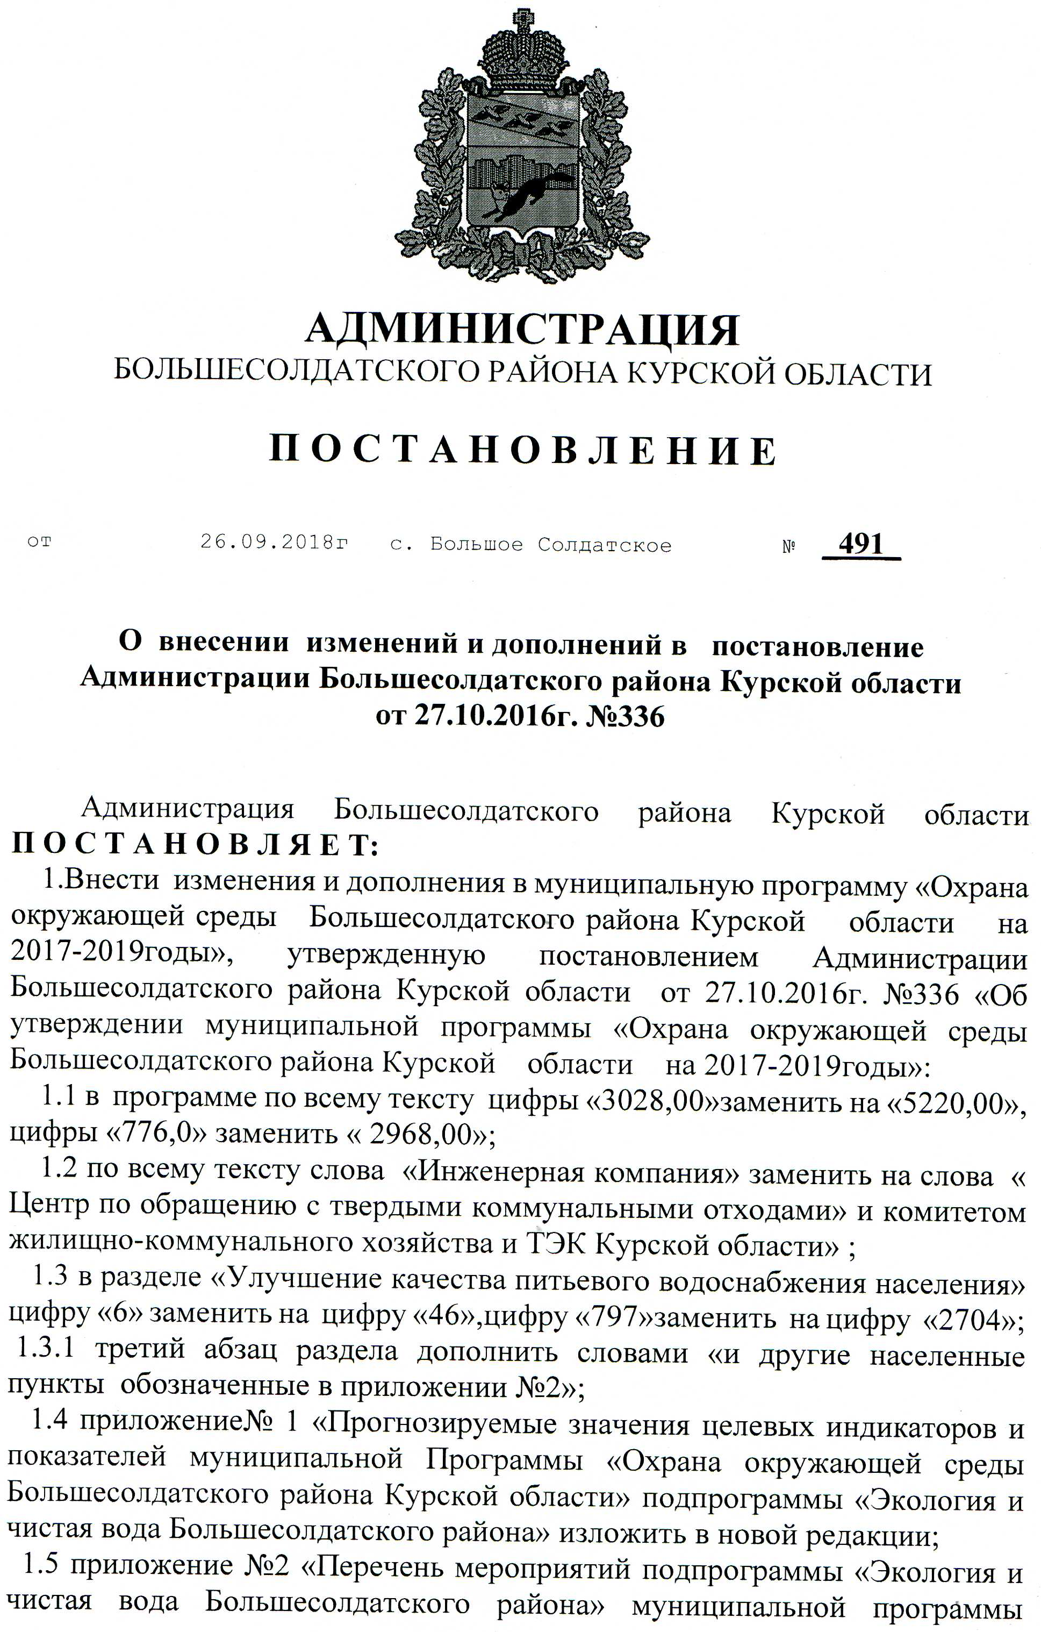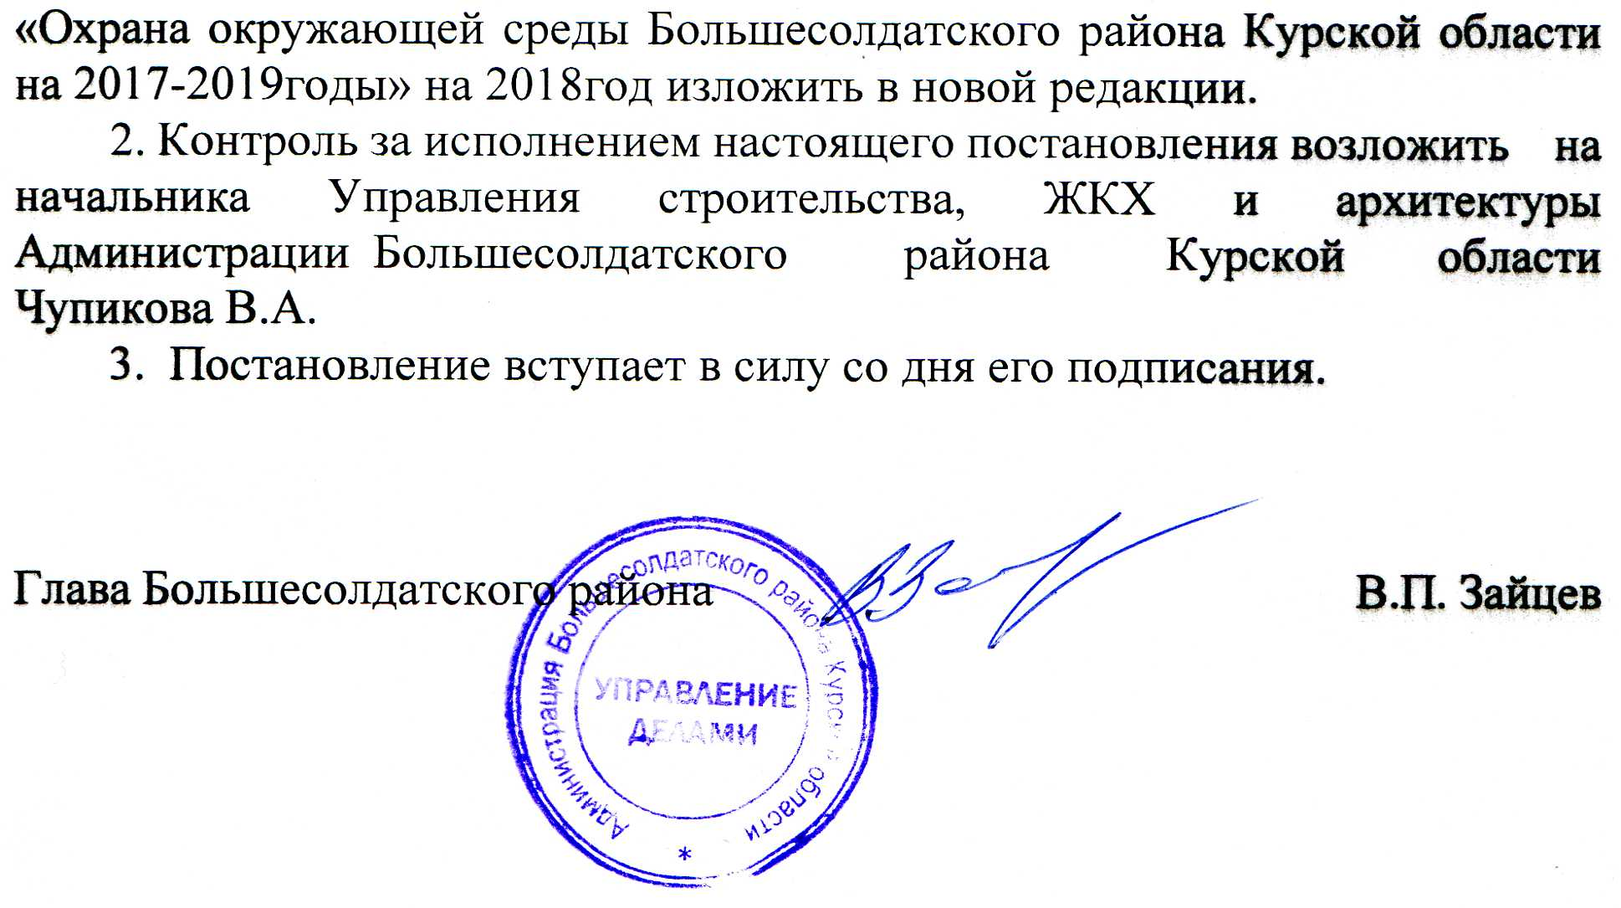

ПРИЛОЖЕНИЕ №1
к подпрограмме
«Экология и чистая вода
Большесолдатского района»

Прогнозируемые значения
целевых индикаторов и показателей муниципальной Программы «Охрана окружающей среды Большесолдатского района Курской области» подпрограммы «Экология и чистая вода Большесолдатского района»
№  п/п | Наименование индикаторов и показателей  целей и задач Программы | Единица измерения | Значения индикаторов и показателей Программы
 |  |  | До начала реализации Программы | 2018 г.
Цель. Реализация мер, принимаемых администрацией Большесолдатского района Курской области, по созданию благоприятной и стабильной экологической обстановки на территории Курской области
Раздел. Улучшение качества питьевого водоснабжения населения
Задача. Обеспечение населения экологически чистой питьевой водой
1. | Количество созданных и отремонтированных объектов водоснабжения | единиц | - | 40 башен
2. | Численность населения, обеспеченного питьевой водой надлежащего качества | человек | - | 2704

ПРИЛОЖЕНИЕ № 2
к подпрограмме
«Экология и чистая вода
Большесолдатского района.»

П Е Р Е Ч Е Н Ь
Мероприятий подпрограммы «Экология и чистая вода Большесолдатского района» муниципальной программы «Охрана окружающей среды Большесолдатского района Курской области на 2018-2020годы»

№  п/п | Наименование  мероприятий | Сроки  выполне-ния | Объем финансирования (тыс. рублей) | Ожидаемый результат  за период реализации Программы
Раздел 1. Улучшение качества питьевого водоснабжения населения
Задача. Обеспечение населения экологически чистой питьевой водой
2018год
1 | в с.Большое Солдатское ул.Советская  Большесолдатского  сельсовета | 3кв 2018г. | Всего64,862  Субсидии из областного бюджета-61,0  Средства местного бюджета-3,862 | улучшение обеспеченности питьевой водойжителейс. Большое Солдатскоеповышение работоспособности объектов водоснабжения
2 | в с.Большое Солдатское ул.Советская  Большесолдатского  сельсовета | 3кв 2018г. | Всего64,862  Субсидии из областного бюджета-61,0  Средства местного бюджета-3,862 | улучшение обеспеченности питьевой водойжителей с. Большое Солдатскоеповышение работоспособности объектов водоснабжения
3 | в с.Большое Солдатское ул.Олимпийская  Большесолдатского  сельсовета | 3кв.2018г. | Всего64,862  Субсидии из областного бюджета-61,0  Средства местного бюджета-3,862 | улучшение обеспеченности питьевой водойжителей с. Большое Солдатскоеповышение работоспособности объектов водоснабжения
4 | в с.Большое Солдатское ул. Кооперативная  Большесолдатского  сельсовета | 3кв.2018г. | Всего 56,326  Субсидии из областного бюджета-53,0  Средства местного бюджета-3,326 | улучшение обеспеченности питьевой водойжителей с. Большое Солдатскоеповышение работоспособности объектов водоснабжения
5 | в с.Большое Солдатское ул.Горянка  Большесолдатского  сельсовета | 3кв.2018г. | Всего 56,326  Субсидии из областного бюджета-53,0  Средства местного бюджета-3,326 | улучшение обеспеченности питьевой водойжителей с. Большое Солдатскоеповышение работоспособности объектов водоснабжения
6 | в с.Большое Солдатское (центральная)  Большесолдатского  сельсовета | 3кв.2018г. | Всего 64,862  Субсидии из областного бюджета-61,0  Средства местного бюджета-3,862 | улучшение обеспеченности питьевой водойжителей с. Большое Солдатскоеповышение работоспособности объектов водоснабжения
7 | в п. Новосотницкий (Пятиновка)  Большесолдатского  сельсовета | 3кв.2018г. | Всего 56,326  Субсидии из областного бюджета-53,0  Средства местного бюджета-3,326 | улучшение обеспеченности питьевой водойжителейп.Новосотницкийповышение работоспособности объектов водоснабжения
8 | в д. Щербачевка  (водозабор №1)  Большесолдатского  Сельсовета | 3кв.2018г. | Всего 56,326  Субсидии из областного бюджета-53,0  Средства местного бюджета-3,326 | улучшение обеспеченности питьевой водойжителейд.Щербачевкаповышение работоспособности объектов водоснабжения
9 | в д. Щербачевка  (водозабор №2)  Большесолдатского  сельсовета | 3кв.2018г. | Всего 56,326  Субсидии из областного бюджета-53,0  Средства местного бюджета-3,326 | улучшение обеспеченности питьевой водойжителейд.Щербачевкаповышение работоспособности объектов водоснабжения
10 | в д. Ржава  (водозабор №1)  Большесолдатского  сельсовета | 3кв.2018г. | Всего 56,326  Субсидии из областного бюджета-53,0  Средства местного бюджета-3,326 | улучшение обеспеченности питьевой водойжителейд. Ржаваповышение работоспособности объектов водоснабжения
11 | в д. Ржава  (водозабор №2)  Большесолдатского  сельсовета | 3кв.2018г. | Всего 56,326  Субсидии из областного бюджета-53,0  Средства местного бюджета-3,326 | улучшение обеспеченности питьевой водойжителейд. Ржаваповышение работоспособности объектов водоснабжения
12 | в с. Розгребли  (водозабор №1)  Большесолдатского  сельсовета | 3кв.2018г. | Всего 56,326  Субсидии из областного бюджета-53,0  Средства местного бюджета-3,326 | улучшение обеспеченности питьевой водойжителейс.Розгреблиповышение работоспособности объектов водоснабжения
13 | в с. Розгребли  (водозабор №2)  Большесолдатского  сельсовета | 3кв.2018г. | Всего 56,326  Субсидии из областного бюджета-53,0  Средства местного бюджета-3,326 | улучшение обеспеченности питьевой водойжителейс.Розгреблиповышение работоспособности объектов водоснабжения
14 | в с. Махов Колодезь  Большесолдатского  сельсовета | 3кв 2018г. | Всего 56,326  Субсидии из областного бюджета-53,0  Средства местного бюджета-3,326 | улучшение обеспеченности питьевой водойжителейс. Махов Колодезьповышение работоспособности объектов водоснабжения |  |  | Всего 56,326  Субсидии из областного бюджета-53,0  Средства местного бюджета-3,862
15 | в д. Растворово  Большесолдатского  сельсовета | 3кв 2018г. | Всего 56,326  Субсидии из областного бюджета-53,0  Средства местного бюджета-3,326 | улучшение обеспеченности питьевой водой жителей д.Расворово,  повышение работоспособности объектов водоснабжения
16 | в п. Кукуй  Большесолдатского  сельсовета | 3кв.2018г. | Всего 56,326  Субсидии из областного бюджета-53,0  Средства местного бюджета-3,326 | улучшение обеспеченности питьевой водойжителейп.Кукуй, повышение работоспособности объектов водоснабжения
17 | в д. Красный Клин  (водозабор №1)  Большесолдатского  сельсовета | 3кв 2018г. | Всего 56,326  Субсидии из областного бюджета-53,0  Средства местного бюджета-3,326 | улучшение обеспеченности питьевой водой жителей д. Красный Клин,  повышение работоспособности объектов водоснабжения
18 | в д. Красный Клин  (водозабор №2)  Большесолдатского  сельсовета | 3 кв.2018г. | Всего 56,326  Субсидии из областного бюджета-53,0  Средства местного бюджета-3,326 | улучшение обеспеченности питьевой водой жителей д.Красный Клин,  повышение работоспособности объектов водоснабжения
19 | в д. Чубаровка  Волоконского сельсовета | 3кв.2018г. | Всего 56,326  Субсидии из областного бюджета-53,0  Средства местного бюджета-3,326 | улучшение обеспеченности питьевой водой жителей д.Чубаровка,  повышение работоспособности объектов водоснабжения
20 | в д. Радутина  Волоконского сельсовета | 3кв.2018г. | Всего 56,326  Субсидии из областного бюджета-53,0  Средства местного бюджета-3,326 | улучшение обеспеченности питьевой водой жителей д.Радутина,  повышение работоспособности объектов водоснабжения
21 | в с.Волоконск  (водозабор №1)  Волоконского сельсовета | 3кв.2018г. |  | улучшение обеспеченности питьевой водой жителей с.Волоконск,  повышение работоспособности объектов водоснабжения
22 | в с.Волоконск  (водозабор №2)  Волоконского сельсовета | 3кв.2018г. | Всего 56,326  Субсидии из областного бюджета-53,0  Средства местного бюджета-3,326 | улучшение обеспеченности питьевой водой жителей с.Волоконск,  повышение работоспособности объектов водоснабжения
23 | в с.Борщень  (водозабор №1)  Волоконского сельсовета | 3кв.2018г. | Всего 64,862  Субсидии из областного бюджета-61,0  Средства местного бюджета-3,862 | улучшение обеспеченности питьевой водой жителей с.Борщень,  повышение работоспособности объектов водоснабжения
24 | в с.Борщень  (водозабор №2)  Волоконского сельсовета | 3кв.2018г. | Всего 56,326  Субсидии из областного бюджета-53,0  Средства местного бюджета-3,326 | улучшение обеспеченности питьевой водой жителей с.Борщень,  повышение работоспособности объектов водоснабжения
25 | в д. Нелидовка  (водозабор №1)  Волоконского сельсовета | 3кв.2018г. | Всего 56,326  Субсидии из областного бюджета-53,0  Средства местного бюджета-3,326 | улучшение обеспеченности питьевой водой жителей д.Нелидовка,  повышение работоспособности объектов водоснабжения
26 | в д.Нелидовка  (водозабор №2)  Волоконского сельсовета | 3кв.2018г. | Всего 56,326  Субсидии из областного бюджета-53,0  Средства местного бюджета-3,326 | улучшение обеспеченности питьевой водой жителей д.Нелидовка,  повышение работоспособности объектов водоснабжения
27 | в с. Любимовка ул.Молодежная  Любимовского сельсовета | 3кв.2018г. | Всего 56,326  Субсидии из областного бюджета-53,0  Средства местного бюджета-3,326 | улучшение обеспеченности питьевой водой жителей с.Любимовка,  повышение работоспособности объектов водоснабжения
28 | в с. Любимовка ул.Школьная  Любимовского сельсовета | 3кв.2018г. | Всего 56,326  Субсидии из областного бюджета-53,0  Средства местного бюджета-3,326 | улучшение обеспеченности питьевой водой жителей с.Любимовка,  повышение работоспособности объектов водоснабжения
29 | в с. Любимовка (хлебозавод)  Любимовского сельсовета | 3кв.2018г. | Всего 64,862  Субсидии из областного бюджета-61,0  Средства местного бюджета-3,862 | улучшение обеспеченности питьевой водой жителей с.Любимовка,  повышение работоспособности объектов водоснабжения
30 | в д. Хитровка  Любимовского сельсовета | 3кв.2018г. | Всего 56,326  Субсидии из областного бюджета-53,0  Средства местного бюджета-3,326 | улучшение обеспеченности питьевой водой жителей д.Хитровка,  повышение работоспособности объектов водоснабжения
31 | в п. Долгий  Любимовского сельсовета | 3кв.2018г. | Всего 56,326  Субсидии из областного бюджета-53,0  Средства местного бюджета-3,326 | улучшение обеспеченности питьевой водой жителей п.Долгий,  повышение работоспособности объектов водоснабжения
32 | в д. Масловка  Любимовского сельсовета | 3кв.2018г. | Всего 56,326  Субсидии из областного бюджета-53,0  Средства местного бюджета-3,326 | улучшение обеспеченности питьевой водой жителей д.Масловка,  повышение работоспособности объектов водоснабжения
33 | в д. 1-я Косторная  Любимовского сельсовета | 3кв.2018г. | Всего 64,862  Субсидии из областного бюджета-61,0  Средства местного бюджета-3,862 | улучшение обеспеченности питьевой водой жителей д.1-я Косторная,  повышение работоспособности объектов водоснабжения
34 | в д. Верхнее Гридино  Нижнегридинского сельсовета | 3кв.2018г. | Всего 56,326  Субсидии из областного бюджета-53,0  Средства местного бюджета-3,326 | улучшение обеспеченности питьевой водой жителей д. Верхнее Гридино,  повышение работоспособности объектов водоснабжения
35 | в д. Нижнее Гридино  Нижнегридинского сельсовета | 3кв.2018г. | Всего 64,862  Субсидии из областного бюджета-61,0  Средства местного бюджета-3,862 | улучшение обеспеченности питьевой водой жителей д.НижнееГридино  повышение работоспособности объектов водоснабжения
36 | в д. Нижнее Гридино ул. Перькова  Нижнегридинского сельсовета | 3кв.2018г. | Всего 56,326  Субсидии из областного бюджета-53,0  Средства местного бюджета-3,326 | улучшение обеспеченности питьевой водой жителей д.НижнееГридино  повышение работоспособности объектов водоснабжения
37 | в с. Немча  Нижнегридинского сельсовета | 3кв.2018г. | Всего 56,326  Субсидии из областного бюджета-53,0  Средства местного бюджета-3,326 | улучшение обеспеченности питьевой водой жителей с.Немча  повышение работоспособности объектов водоснабжения
38 | в д. Будище  Саморядовского сельсовета | 3кв.2018г. | Всего 56,326  Субсидии из областного бюджета-53,0  Средства местного бюджета-3,326 | улучшение обеспеченности питьевой водой жителей д.Будище  повышение работоспособности объектов водоснабжения
39 | в с. Скородное (водозабор №1)  Любостанского сельсовета | 3кв.2018г. | Всего 56,326  Субсидии из областного бюджета-53,0  Средства местного бюджета-3,326 | улучшение обеспеченности питьевой водой жителей с.Скородное  повышение работоспособности объектов водоснабжения
40 | в с. Скородное (водозабор №2)  Любостанского сельсовета | 3кв.2018г. | Всего 56,326  Субсидии из областного бюджета-53,0  Средства местного бюджета-3,326 | улучшение обеспеченности питьевой водой жителей с.Скородное  повышение работоспособности объектов водоснабжения

2019год
1 | Текущий ремонт водонапорной башни в с. ЖитеньНижнегридинского сельсовета | 2-3кв 2019г. | Всего-150,0  Субсидии из областного бюджета-  Средства местного бюджета-150,0 | улучшение обеспеченности питьевой водой жителей с.Житень,  повышение работоспособности объектов водоснабжения
2 | Текущий ремонт водонапорной башни в с. Большое Солдатское Большесолдатского сельсовета | 2-3кв 2019г. | Всего-150,0  Субсидии из областного бюджета-  Средства местного бюджета-150,0 | улучшение обеспеченности питьевой водой жителей с.Большое Солдатское,  повышение работоспособности объектов водоснабжения
3 | Текущий ремонт водонапорной башни в п.ДальняяГатка  Волоконского сельсовета | 2-3кв 2019г. | Всего-170,00  Субсидии из областного бюджета-  Средства местного бюджета-170,00 | улучшение обеспеченности питьевой водой дополнительно жителей п.ДальняяГатка,  повышение работоспособности объектов водоснабжения
4 | Текущий ремонт водопроводных сетей с.Житень | 2-3 кв.2019г. | Всего-180,0  Субсидии из областного бюджета-  Средства местного бюджета-180,0 | улучшение обеспеченности питьевой водой жителей с.Житень повышение работоспособности объектов водоснабжения
2020год
1 | Текущий ремонт водонапорной башни в д.НелидовкаВолоконский сельсовет - | 2-3кв.2020г. | Всего-600,0  Субсидии из областного бюджета-420,0  Средства местного бюджета-180,0 | улучшение обеспеченности питьевой водой жителей с.Житень
2 | Текущий ремонт башни с.БорщеньВолоконского сельсовета | 2-3 кв.2020г. | Всего-150,0  Субсидии из областного бюджета-  Средства местного бюджета-150,0 | улучшение обеспеченности питьевой водой, повышение работоспособности объектов водоснабжения
3 | Текущий ремонт водонапорной башнид.Бирюковка Саморядовского сельсовет | 2-3кв.2020г. | Всего-150,0  Субсидии из областного бюджета-  Средства местного бюджета-150,0 | улучшение обеспеченности питьевой водой, повышение работоспособности объектов водоснабжения

